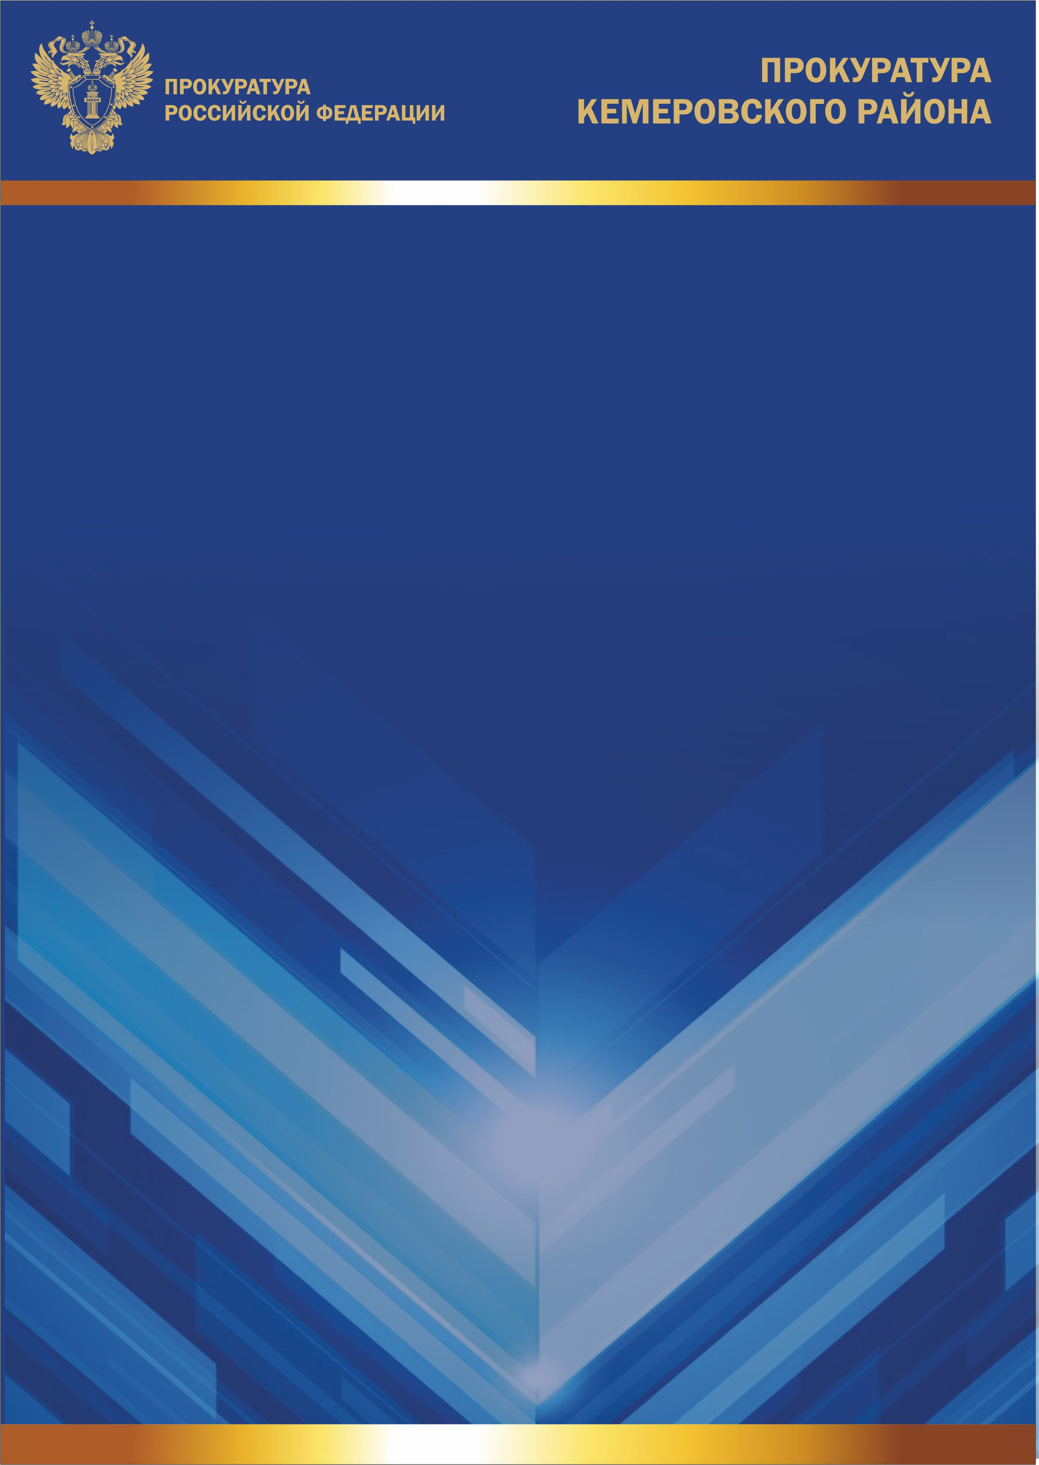

Разъясняет

Постановлением Правительства Российской Федерации от 10.08.2016 № 772 в постановление Правительства Российской Федерации от 20.02.2006 № 95 «О порядке и условиях признания лица инвалидом» внесены изменения, которые добавляют новые заболевания, являющиеся причиной инвалидности.
К числу новых заболеваний отнесены – заболевание, связанное с аварией на производственном объединении «Маяк»; заболевание (ранение, контузия, увечье), которое получено лицом, обслуживавшим действующие воинские части Вооруженных Сил СССР и Вооруженных Сил РФ, находившиеся на территориях других государств в период ведения в этих государствах боевых действий.
Дело медико-социальной экспертизы гражданина формируется из акта медико-социальной экспертизы гражданина, протокола проведения медико-социальной экспертизы гражданина, индивидуальной программы реабилитации или абилитации гражданина.
Кроме этого теперь не только гражданин и его законный представитель, а также уполномоченный представитель имеет право на ознакомление с актом медико-социальной экспертизы гражданина и протоколом проведения такой экспертизы.
В случае отказа гражданина (его законного или уполномоченного представителя) от дополнительного обследования и предоставления необходимых документов решение о признании гражданина инвалидом либо об отказе в признании его инвалидом принимается на основании имеющихся данных, о чем делается соответствующая отметка в протоколе проведения медико-социальной экспертизы гражданина в федеральном государственном учреждении медико-социальной экспертизы.

